

|  |  |  |  |  |
| --- | --- | --- | --- | --- |
| ***Estudante:*** | | | | |
| **Turma: 8° ANO A** | **Turno: Matutino** | **Data de Aplicação:** | | **4º Bimestre** |
| ***Prof. Paulo Isaac..*** | | | ***Nota Final:*** | |
| ***INÍCIO: TÉRMINO:*** | | |
| ***PROVA DE MATEMÁTICA*** | | | | |
| ***INSTRUÇÕES GERAIS***  1. Confira atentamente a construção da prova. Qualquer falha de impressão ou falta de folhas deve ser comunicada ao professor no prazo máximo de **15 (quinze) minutos.**  2. Inicie a prova identificando todas as páginas com seu **nome e turma.**  3. Resolva as questões nos locais correspondentes usando caneta com tinta azul ou preta. Responda a lápis somente quando determinado.  4. Utilize somente o material autorizado. É proibido o uso de qualquer tipo de corretivo; de aparelho celular.  5. Esta prova é individual. Ao término do tempo, levante o braço e aguarde o fiscal recolher a prova.  6. A posse e/ou uso de meios ilícitos para a execução da prova é(são) considerado(s) falta disciplinar grave, acarretando a atribuição de **grau ZERO.**  7. As questões indicadas com **\***são questões de desafio e correspondem a um ponto adicional.  8. Esta prova vale de **0 a 10 (dez)**  **9. Em provas de exatas é obrigatório apresentação do cálculo, para validação da questão. Caso não conste será anulada.**  **Cada questão de alternativa, caso esteja correta, valerá 0,2 ponto e a resolução poderá chegar até 0,3 ponto.** | | | | |

01. Jogando um dado para cima, determine a probabilidade, em porcentagem, de sair exatamente o número seis. (até 0,5)

a) 16,6%

b) 33,3%

c) 50%

d) 66,6%

e) 83,3%

02. Qual a probabilidade de ao lança uma moeda, a face “CARA” esteja voltada para baixo e a face “COROA” esteja voltada para cima? (até 0,5)

a) 10%

b) 25%

c) 50%

d) 75%

e) 100%

03. No início de novembro, o professor Paulo Isaac fez uma pesquisa sobre a idade dos alunos dos 8° e 9° anos do Colégio Liceu II durante a entrada e chegou às seguintes informações mencionadas nos dados brutos a seguir:

17 13 12 13 14 13 14 13 13 14 15 13 14

14 14 15 16 14 13 13 15 14 14 14 14 13

14 14 13 14 14 13 14 14 15 14 14 13 16

14 14 13 14 13 14 13 14 14 13 14

Complete a tabela a seguir com os dados que estão sendo solicitados: Rol, frequência absoluta simples (fi), frequência relativa simples (fr) e frequência percentual simples (fp). (até 1,0)

|  |  |  |  |
| --- | --- | --- | --- |
| **Idade dos Alunos dos 8° e 9° anos - 2022** | | | |
| Idade | Frequência absoluta | Frequência relativa | Frequência percentual |
|  |  |  |  |
|  |  |  |  |
|  |  |  |  |
|  |  |  |  |
|  |  |  |  |
|  |  |  |  |
|  |  |  |  |

04. Os dados abaixo referem-se ao número de pessoas que residem em uma amostra de 40 domicílios na Vila Sobrinho em outubro de 2022. (até 1,0)

2 3 4 4 5 3 4 9

5 6 5 3 1 5 5 3

1 3 4 5 5 5 3 4

2 2 5 4 4 2 3 6

5 4 5 4 2 4 9 6

|  |  |  |  |
| --- | --- | --- | --- |
| **Moradores da Vila Sobrinho em 10/22** | | | |
| **N° moradores** | **fi** | **fr** | **fp** |
|  |  |  |  |
|  |  |  |  |
|  |  |  |  |
|  |  |  |  |
|  |  |  |  |
|  |  |  |  |
|  |  |  |  |
| **Total** |  |  |  |

Construa uma distribuição de frequência em classes.

05. Um carro tem 4 portas que podem ser utilizadas tanto para entrar quanto para sair. Determine a probabilidade de uma pessoa entrar e sair desse carro pela mesma porta. (até 0,5)

a) 10%

b) 25%

c) 42,5%

d) 66,67%

e) 83,34%

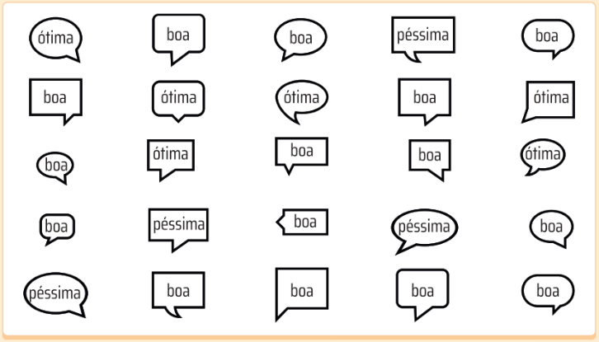06. Uma pesquisa de satisfação sobre a organização da feira de Ciências Cultural do Colégio Liceu II, realizada em outubro de 2022, foi realizada com 25 alunos participantes, que deveriam responder se a organização foi “boa”, “ótima” ou “péssima”. Os dados recolhidos estão relacionados no quadro:

Construa uma tabela de distribuição de frequência com as variáveis qualitativas ordinais dadas no quadro.

|  |  |  |  |
| --- | --- | --- | --- |
| **Nível de Satisfação da Feira Cultural 2022** | | | |
| **Conceito** |  |  |  |
|  |  |  |  |
|  |  |  |  |
|  |  |  |  |
| **Total** |  |  |  |

(até 1,0)

07. Dado o quadro a seguir, determine a média aritmética simples dessa sequência. (até 0,5)



a) 80,2

b) 81,8

c) 82,2

d) 82,8

e) 83,2

08. Construa uma tabela de distribuição, em ordem alfabética, para o quadro a seguir e assinale a alternativa que corresponde a **frequência absoluta simples** da cor cinza. (até 0,5)

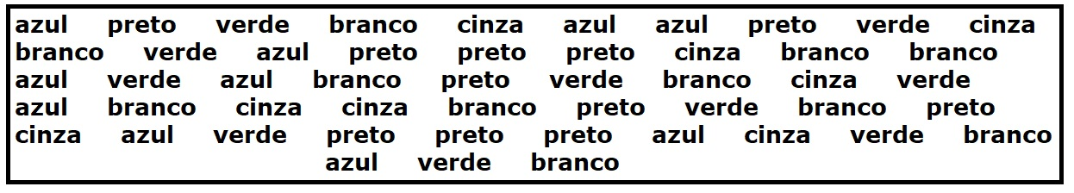

a) fi = 10

b) fi = 11

c) fi = 15

d) fi = 12

e) fi = 8

09. O time de futebol brasileiro São Paulo Futebol Clube é o único time brasileiro tricampeão mundial interclubes. Tais feitos ocorreram nos anos de 1992, 1993 e 2005. Duas listas com as idades dos atletas dos times campeões nos anos de 1992 e 2005 estão expostas a seguir. (até 0,5)

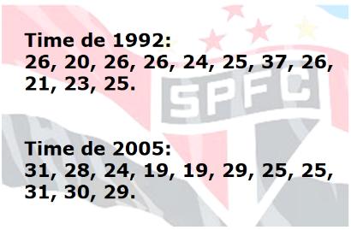

Com base nessas informações, analise as seguintes afirmativas.

I. A moda do time de 1992 tem duas unidades a menos que a moda do time de 2005.

II. A mediana do time de 2005 é igual a 25,5 anos.

III. A média aritmética de idade do time de 1992 é menor do que a média aritmética de idade do time de 2005.

Assinale a afirmativa verdadeira.

a) I

b) II

c) I e II

d) III

e) I e III

10. Construa uma tabela de distribuição, em ordem alfabética, para o quadro a seguir e assinale a alternativa que corresponde a **frequência percentual simples** da cor preto. (até 0,5)



a) fp = 10%

b) fp = 22%

c) fp = 8%

d) fp = 12%

e) fp = 15%

11. Dado o quadro a seguir, determine a mediana dessa sequência. (até 0,5)

a) md = 76

b) md =81

c) md =82

d) md =84

e) md =85

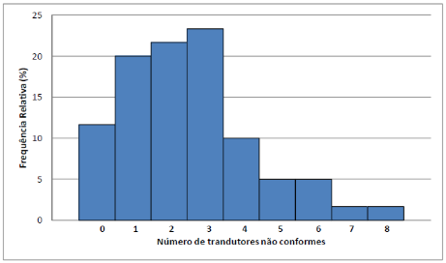12. Assinale a alternativa que contém o nome do gráfico a seguir: (0,5)

a) Gráfico de setores

b) Gráfico de barras

c) Pictograma

d) Histograma

e) Gráfico de colunas

13. Dez bolas numeradas de 1 a 10 são colocadas em uma urna. Ao retirar aleatoriamente uma bola dessa urna, qual a probabilidade de a bola ser um número par primo? (até 0,5)

a) 50%

b) 40%

c) 30%

d) 20%

e) 10%

14. Construa uma tabela de distribuição, em ordem alfabética, para o quadro a seguir e assinale a alternativa que corresponde a **frequência relativa simples** da cor verde. (até 0,5)



a) fr­ = 0,9

b) fr­ = 0,8

c) fr­ = 0,6

d) fr­ = 0,4

e) fr­ = 0,2

15. A equipe espanhola de futebol *Real Madrid Club de* *Fútbol* é composta por 8 jogadores espanhóis, 4 jogadores franceses, 3 jogadores brasileiros, 2 jogadores belgas, 2 jogadores alemães e um jogador croata, um jogador uruguaio e um jogador ucraniano. Um desses jogadores é sorteado para realizar um exame *antidoping*, exame de urina para constatar que o jogador não utilizou artifícios ilícitos para obter vantagens no jogo*.* Determine a probabilidade de o jogador sorteado ter a nacionalidade francesa. (até 0,5)

a) 17,4%

b) 14,7%

c) 18,2%

d) 8,6%

e) 19,9%

16. Na sala de aula em que você estuda há 14 alunos, entre meninas e meninos com idade que varia de 12 a 14 anos. Determine qual a probabilidade de o professor Paulo Isaac convidar você para ir à lousa responder um determinado exercício. (até 0,5)

a) 4,25%

b) 5,52%

c) 6,75%

d) 7,14%

e) 8,25%

17. Uma pesquisa foi feita com 120 alunos de uma determinada escola para saber qual curso gostaria de fazer ao entrar na universidade. O resultado da pesquisa está expresso no gráfico a baixo. Assinale a alternativa que contém o nome do gráfico a seguir. (0,5)

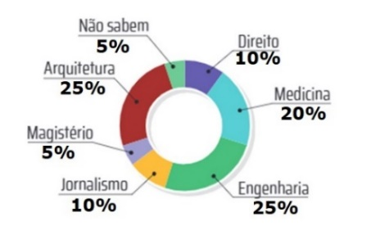

a) Gráfico de setores

b) Gráfico de barras

c) Pictograma

d) Histograma

e) Gráfico de colunas

**BOA PROVA**

**Meus anjinhos favoritos!!!**

**RASCUNHO**